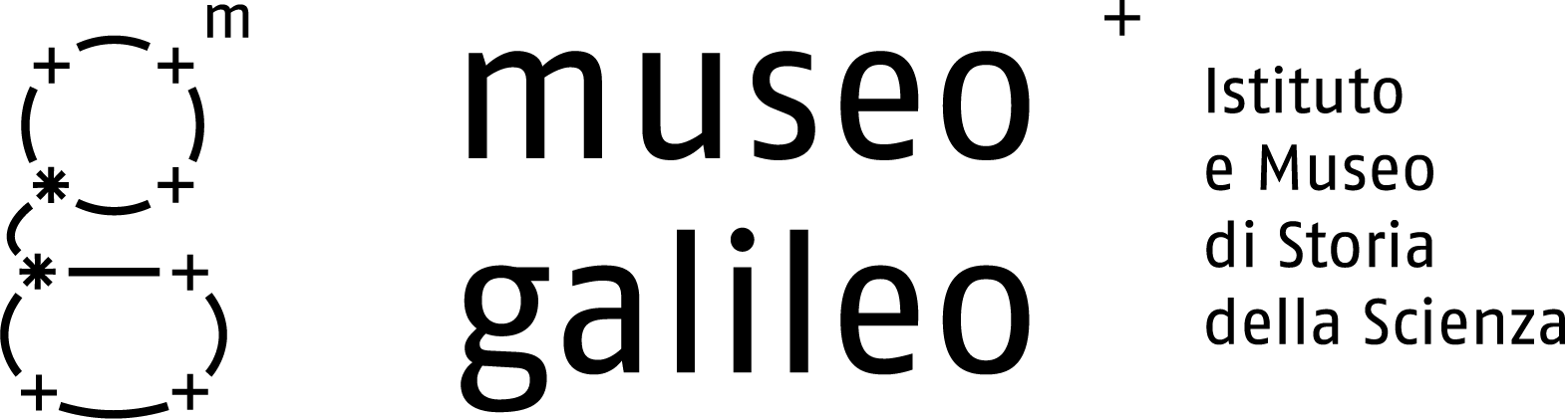
____________________________________________________________________
Comunicato stampa, venerdì 10 giugno 2011

Scienziati di tutta Italia, unitevi!

Con una mostra virtuale dedicata al grande contributo del mondo scientifico all’epopea Risorgimentale, il Museo Galileo apre il proprio straordinario archivio sui congressi degli scienziati italiani dell’Ottocento e festeggia il primo compleanno con un boom di visitatori: oltre 100 mila, + 40% sull’ultimo anno prima dei restauri

Firenze – L’11 giugno il Museo Galileo compie un anno con il lusinghiero bilancio di oltre centomila visitatori, oltre il 40% in più del 2007, ultimo anno di apertura prima dei rilevanti lavori di restauro e riallestimento, realizzati col determinante contributo di MiBAC, Regione Toscana ed Ente Cassa di Risparmio di Firenze.
Per festeggiare questo brillante risultato, i prestigiosi premi nazionali e internazionali ricevuti e per celebrare il 150° anniversario dell’Unità d’Italia, il Museo Galileo pubblica oggi sul proprio sito web una straordinaria mostra virtuale, dal titolo Scienziati di tutta Italia, unitevi! I congressi dei naturalisti italiani fra scienza e politica. Per i 150 anni dell’Unità d’Italia, che illustra il contributo degli scienziati italiani al processo unitario.
Il sito è attivo a questo indirizzo: http://mostre.museogalileo.it/congressiscienziati/. Curata da Marco Beretta, vicedirettore del Museo, la mostra virtuale, presentata in anteprima al Presidente della Repubblica Giorgio Napolitano durante la sua recente visita all’istituzione fiorentina, rende fruibile l’eccezionale raccolta documentale e iconografica (stampe, dipinti, busti, medaglie) relativa ai Congressi degli scienziati italiani tra 1839 e 1875, conservata nella biblioteca del Museo Galileo: 36 filze contenenti migliaia di carte manoscritte, per lo più inedite.
Di particolare interesse i documenti, interamente inediti, della riunione di Venezia (1847), la nona della serie che fu interrotta dalla polizia austriaca. Dopo una pausa non breve, i Congressi degli scienziati ripresero solo dopo l’Unità d’Italia: nel 1861 a Firenze, l’anno dopo a Siena, nel 1873 a Roma e infine nel 1875 a Palermo.
Gli scienziati italiani rafforzarono le spinte unitarie, fra aspirazioni di egemonia culturale e diffusione di una rinnovata cultura scientifica, manifestando una quasi unanime partecipazione allo spirito del Risorgimento. Tra gli obiettivi enunciati nelle riunioni, spiccano quelli sull’adozione del sistema metrico decimale, l’uniformazione delle statistiche in campo sanitario, l’elaborazione di una carta geologica dell’Italia e la pubblicazione di una Farmacopea uniforme italiana. Nel congresso del 1873 il grande chimico Stanislao Cannizzaro propose di istituire la Società Italiana per il Progresso delle Scienze, attiva ancora oggi.
Quanto al bilancio del primo anno di apertura del Museo Galileo, è da sottolineare il forte apprezzamento del pubblico per il nuovo allestimento e gli innovativi servizi multimediali. Allo straordinario incremento dei visitatori reali va aggiunto il successo a scala globale del sito web completamente rinnovato del Museo Galileo (oltre un milione di utenti per un totale di circa 3.800.000 pagine visitate).

____________________________________________________________________________________________
Museo Galileo: Piazza dei Giudici 1, 50122 Firenze, tel. 055.265311, info@museogalileo.it, www.museogalileo.it
Ufficio stampa: Catola & Partners, Via D. Cirillo 2b, 50132 Firenze, tel. 055.5001941, riccardo@catola.com

